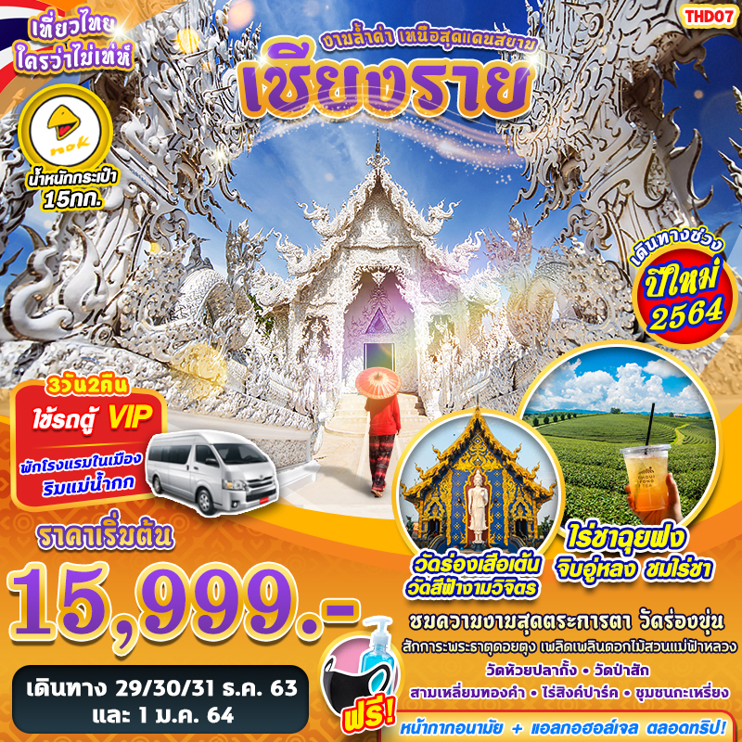
งามล้ำค่า เหนือสุดแดนสยาม 3 วัน 2 คืน
บินด้วยสายการบิน นกแอร์ NOKAIR (DD) : ขึ้นเครื่องที่สนามบินดอนเมือง(DMK)
DD8714 | DMK(กรุงเทพ) - CEI(เชียงราย) | 07.30 – 08.45
DD8719 | CEI(เชียงราย)- DMK(กรุงเทพ) | 17.00 – 16.45
**โหลดกระเป๋าสัมภาระโดยน้ำหนักไม่เกิน 15 ก.ก. (1 ชิ้น) และ ถือขึ้นเครื่องบินได้น้ำหนักไม่เกิน 7 ก.ก. **

มาตราการดูแลป้องกัน การติดเชื้อโควิด-19
- ตรวจวัดอุณหภูมิก่อนการเดินทาง
- ฉีดพ่นฆ่าเชื้อภายในยานพาหนะ ก่อนให้บริการทุกครั้ง
- โต๊ะอาหาร มีการจัดที่นั่งแบบเว้นระยะห่าง ใช้ช้อนกลาง (Social Distancing)
- บริการหน้ากากอนามัยชนิดผ้า ท่านละ 1 อัน
- จุดบริการ แอลกอฮอล์ล้างมือประจำรถ ตลาดการเดินทาง
- จัดผังที่นั่ง ตามมาตราการป้องกัน COVID-19 ของกระทรวงการท่องเที่ยวแห่งประเทศไทย
DAY 1
(กรุงเทพฯ) ดอนเมือง – ท่าอากาศนานาชาติแม่ฟ้าหลวง –ชุมชนกะเหรี่ยงคอยาว – พระตำหนักดอยตุงและสวนแม่ฟ้าหลวง – พระธาตุดอยตุง – ไร่ชาฉุยฟง - เชียงรายไนท์บาซาร์ (B/L/D)

05.00น. คณะพร้อมกัน ณ ท่าอากาศยานดอนเมือง อาคารผู้โดยสารภายในประเทศ เคาน์เตอร์สายการบิน นกแอร์ โดยมีเจ้าหน้าที่ของบริษัทฯ คอยให้การต้อนรับ อำนวยความสะดวกในการลงทะเบียนเพื่อรับหน้ากากอนามัยแบบผ้า และมัคคุเทศก์คอยให้คำแนะนำมาตราการการป้องกัน COVID-19 ก่อนออกเดินทาง *กรุณาเผื่อเวลาในการเดินทางมายังสนามบิน เนื่องจากต้องใช้เวลาในการเช็คอิน สายการบินจะปิดให้ทำการเช็คอินก่อนเวลาบินประมาณ 1 ชั่วโมง
07.30น. ออกเดินทางสู่ ท่าอากาศยานนานาชาติแม่ฟ้าหลวง จังหวัดเชียงราย โดยสายการบิน นกแอร์ เที่ยวบินที่ DD8714 ใช้เวลาเดินทางประมาณ 1 ชั่วโมง 15 นาที **โหลดกระเป๋าสัมภาระโดยน้ำหนักไม่เกิน 15 ก.ก. (1 ชิ้น) และ ถือขึ้นเครื่องบินได้น้ำหนักไม่เกิน 7 ก.ก. หากน้ำหนักกระเป๋าเกินท่านต้องเสียค่าบริการเพิ่มตามจริง**
**ขอสงวนสิทธิ์ในการเปลี่ยนแปลงสายการบินระดับเทียบเท่าและเวลาใกล้เคียงกัน
08.45น. เดินทางถึง ท่าอากาศยานนานาชาติแม่ฟ้าหลวง จังหวัดเชียงราย หลังจากทุกท่านรับสัมภาระเรียบร้อย
บริการอารหารเช้า แบบ BOX SET
นำท่านเดินทางไปชม วิถีชีวิตกะเหรี่ยงคอยาว สถานที่ท่องเที่ยวเชิงการเกษตรรวมหมู่บ้านชาวเขา อาข่า ลาหู่ ปาด่อง กระเหรี่ยงคอยาว ปะหล่อง ถ่ายรูปตามอัธยาศัย จากนั้นให้ท่านได้เลือกซื้อของฝากพื้นเมือง
เที่ยง บริการอาการกลางวัน ณ ร้านอาหาร
ออกเดินทางสู่ พระตำหนักดอยตุงและสวนแม่ฟ้าหลวง พระตำหนักดอยตุงก่อตั้งขึ้นจากพระราชดำริของ สมเด็จพระศรีนครินทราบรมราชชนนี หรือสมเด็จย่า อาคารพระตำหนักดอยตุง ถือเป็นบ้านหลังแรกของสมเด็จย่า สร้างขึ้นโดยใช้พระราชทรัพย์ส่วนพระองค์ ที่เน้นความเรียบง่ายและการใช้ประโยชน์ มีลักษณะการก่อสร้างเป็นการผสมผสานระหว่าง สถาปัตยกรรมล้านนา บ้านปีกไม้ และบ้านแบบพื้นเมือง ของประเทศสวิตเซอร์แลนด์ ไฮไลท์สำคัญในการมาเที่ยวดอยตุง นั่นก็คือการเก็บภาพความประทับใจกับทุ่งดอกไม้สีสันสดใส นั่นคือ สวนแม่ฟ้าหลวง เป็นสวนดอกไม้เมืองหนาวในหุบเขา
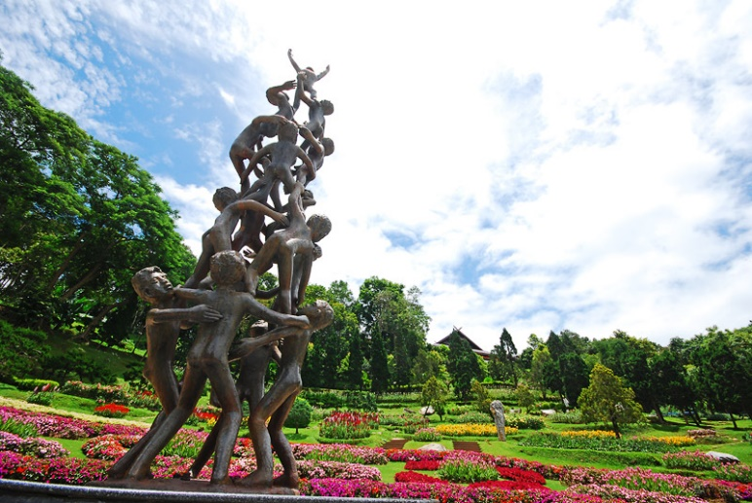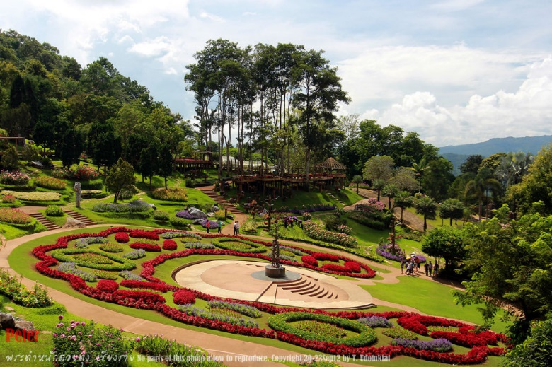
นำท่านเดินทางไปยัง พระธาตุดอยตุง นับเป็นโบราณสถานอันเก่าแก่แห่งหนึ่งในภาคเหนือและเป็นพระธาตุที่มีชื่อเสียงมากที่สุดของ จ.เชียงราย ถือเป็นเจดีย์แห่งแรกของเมืองล้านนา ซึ่งมีความเก่าแก่ สวยงาม มองเห็นวิวธรรมชาติของเมืองเชียงรายได้อย่างเต็มตามีลักษณะเป็นเจดีย์สีทองอร่าม 2 องค์คู่กันและถือเป็น พระธาตุประจำปีกุน ถือว่าครั้งหนึ่งในชีวิตผู้ที่เกิดปีกุน ควรได้เดินทางมาสักการะเพื่อความเป็นสิริมงคงและความรุ่งเรืองในชีวิต
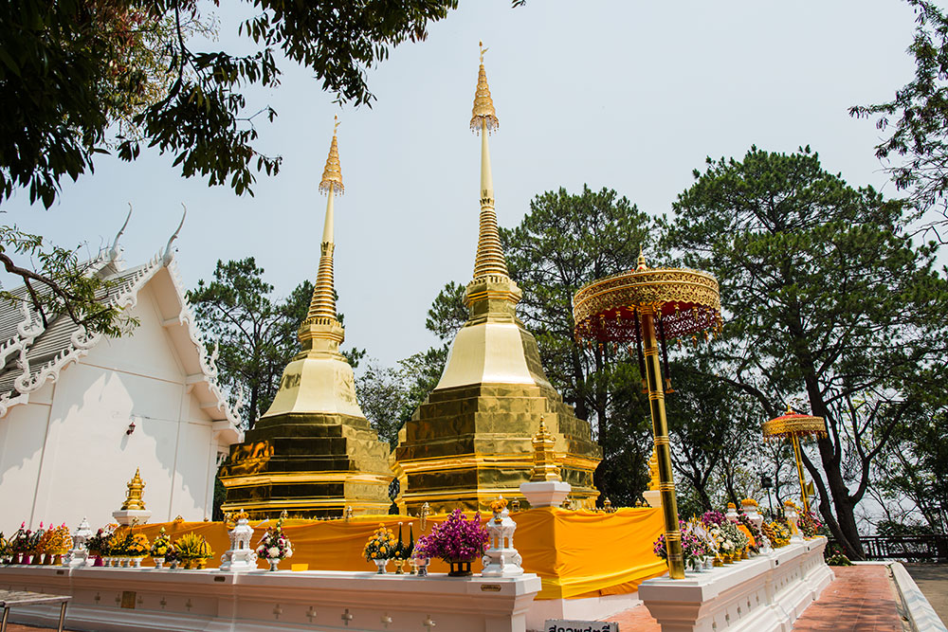
มุ่งหน้าเดินทางพาท่านชม ไร่ชาฉุยฟง ไร่ชาเก่าแก่กว่า 500 ไร่ ที่ตั้งอยู่บนภูเขาสูง เป็นไร่ชาที่ปลูกลดหลั่นเป็นขั้นบันไดบนภูเขาสูง และยังเป็นจุดแลนด์มาร์ค ที่ทุกคนจะไปยืนถ่ายรูปกับวิวไร่ชาแบบพาโนรามา นอกจากนี้แล้วที่นี่ยังมีร้านอาหาร และเครื่องดื่ม เบเกอรี่ ไว้บริการ และที่ไร่ชาฉุยฟงยังสามารถชิมชาและเลือกซื้อชาคุณภาพดีหลากสายพันธุ์ เป็นของฝากได้ ด้วยบรรยากาศที่สวยงาม ไร่ชาฉุยฟง เคยเป็นที่ถ่ายทำละคร เรื่อง “รักออกอากาศ”
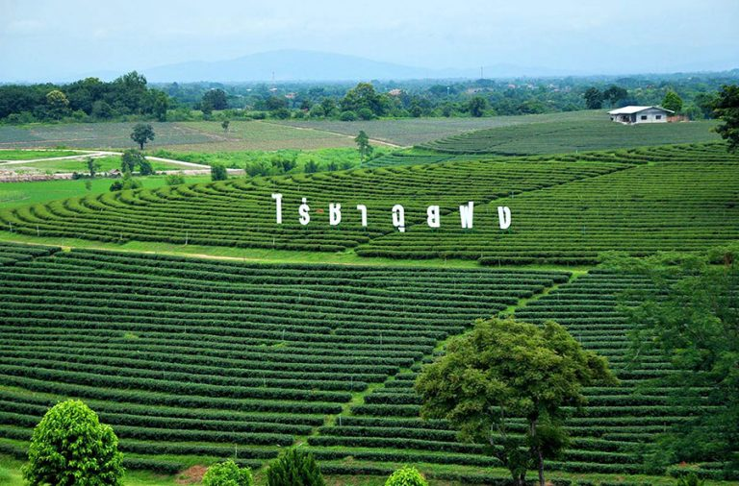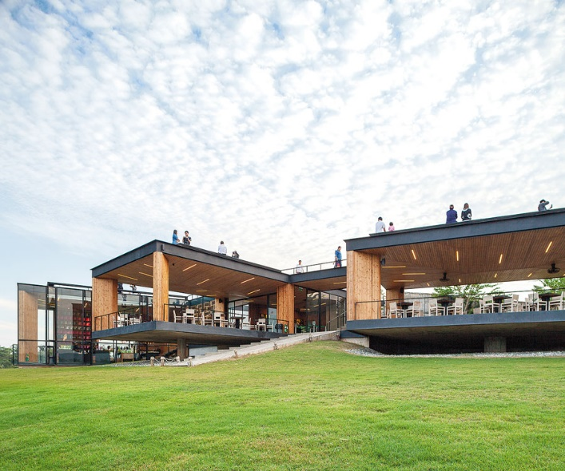
ค่ำ บริการอาหารค่ำ ณ ร้านอาหาร
จากนั้นเดินทางไปยัง เชียงรายไนท์บาซ่าร์ เป็นสถานที่ที่รวบรวมหลายอย่างไว้ด้วยกัน ไม่ว่าจะเป็นของที่ระลึกฝีมือชาวเขา เสื้อผ้า เครื่องประดับของคนพื้นเมือง รวมไปถึงผลิตภัณฑ์ของชนพื้นเมือง และสินค้างานศิลปหัตถกรรมต่างๆ นอกจากนี้ยังมีอาหารสตรีทฟู้ด ให้อิสระทุกท่านในการเลือกซื้อ
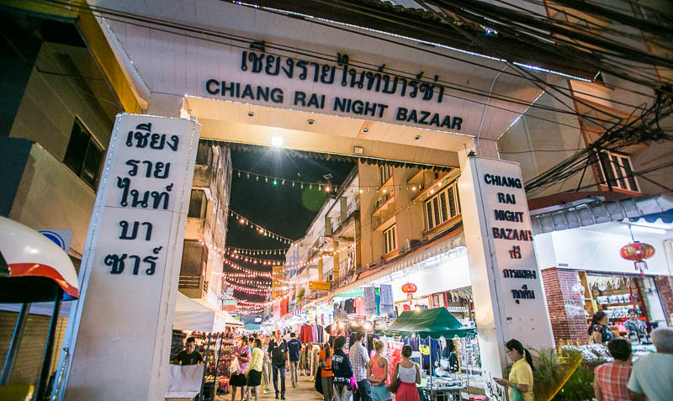
ที่พัก SANN HOTEL หรือเทียบเท่าระดับเดียวกัน

DAY 2

วัดร่องเสือเต้น – วัดป่าสัก - เมืองต้นผึ้ง สปป ลาว - สามเหลี่ยมทองคำ (B/L/D)
เช้า บริการอาหารเช้า ณ ห้องอาหารของโรงแรม
นำท่านออกเดินทางสู่ วัดร่องเสือเต้น เป็นหนึ่งในวัดที่มีความสวยงามทางพุทธศิลป์ สถานที่โดดเด่นของวัดแห่งนี้คือ “วิหารร่องเสือเต้น” ซึ่งมีความโดดเด่นของวิหาร ที่มีศิลปะของตัววิหารที่สวยงามและมีเอกลักษณ์ เป็นศิลปะแนวประยุกต์ ที่มีศิลปะที่มีความสวยงดงามแปลกตา โดยใช้โทนสีน้ำเงินและสีฟ้าเป็นหลัก พระพุทธรูปสีขางองค์ใหญ่ และภาพเขียนฝาผนังที่มีความงดงาม อ่อนช้อย
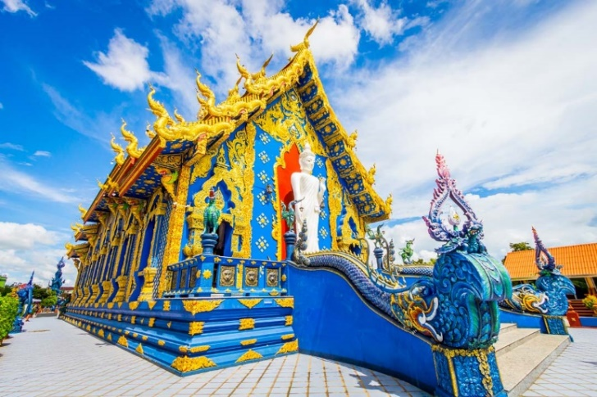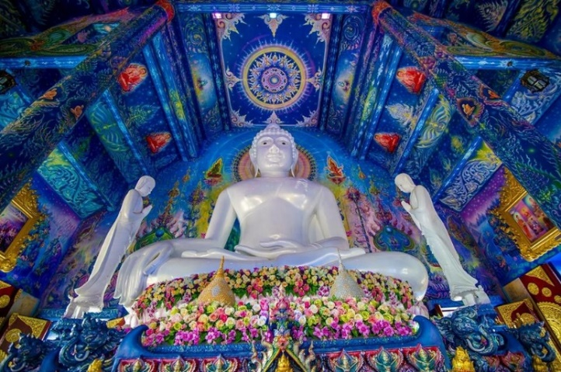

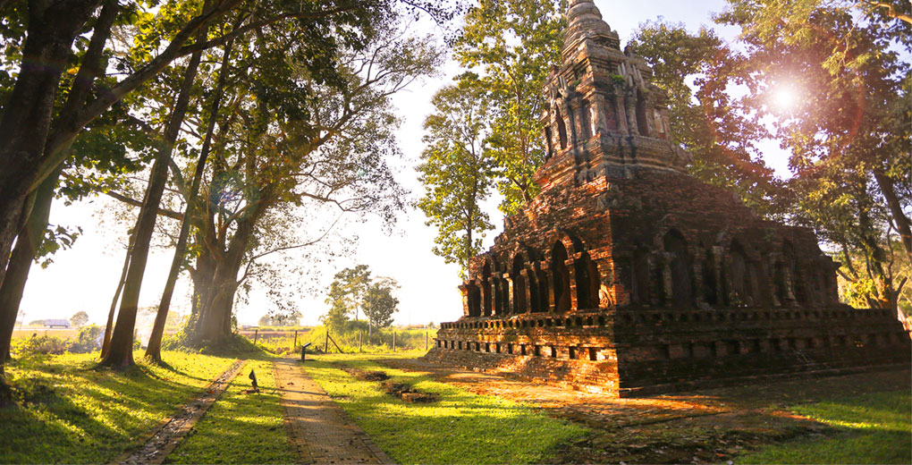
นำท่านเดินทางไปยัง วัดป่าสัก วัดเก่าแก่คู่เมืองเชียงแสนที่มีความสำคัญทางประวัติศาสตร์ล้านนามาตั้งแต่สมัยโบราณ สร้างขึ้นในสมัยพระเจ้าแสนภู กษัตริย์องค์ที่ 3 พระโอรสในพระเจ้าชัยสงครามแห่งราชวงศ์มังราย เจ้าผู้ครองนครเชียงใหม่ ทรงสร้างขึ้นหลังจากที่พระองค์ได้มาสร้างเมืองเชียงแสน มีลักษณะเด่นทางสถาปัตยกรรมเนื่องจากได้รับอิทธิพลมาจากหลากหลายศิลปะ ได้แก่ พุกาม จีน ขอม สุโขทัย
เที่ยง รับประทานอาหารเที่ยง ณ ร้านอาหาร
นำทุกท่านนั่งเรือข้ามฝั่ง ไปยัง เมืองต้นผึ้ง แขวงบ่อแก้ว สปป.ลาว อยู่ในเขตการปกครองพิเศษของจีนที่สัมปทานจากรัฐบาลลาวเวลา 99 ปี มีสิ่งปลูกสร้าง เช่น ตึกสูง ที่พักอาศัย ร้านค้า สถานบันเทิง ซึ่งล้วนแล้วแต่เป็นสถาปัตยกรรกรรมแบบจีน นอกจากนี้ยังมี ตลาดไชน่าทาวน์ วัดแบบจีน ทั้งโรงแรมและกาสิโน ในเครือ คิงส์โรมันกรุ๊ป อิสระให้ทุกท่านช้อปปิ้งและถ่ายรูปตามอะยาศัย
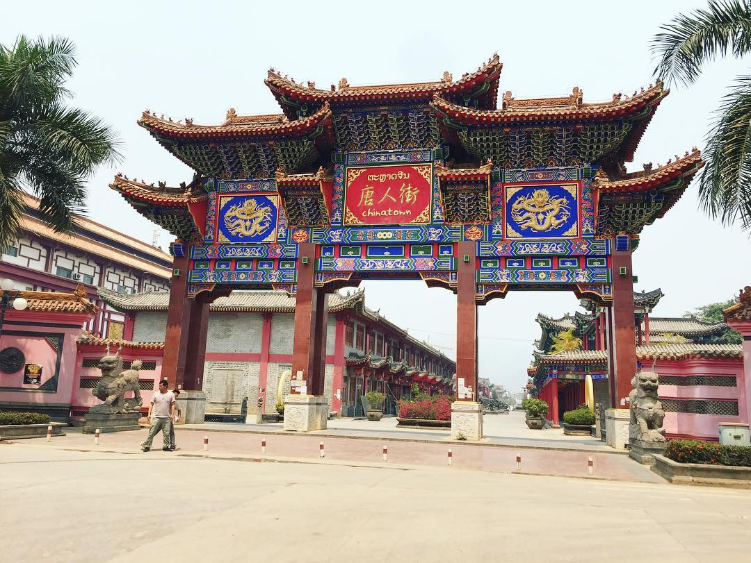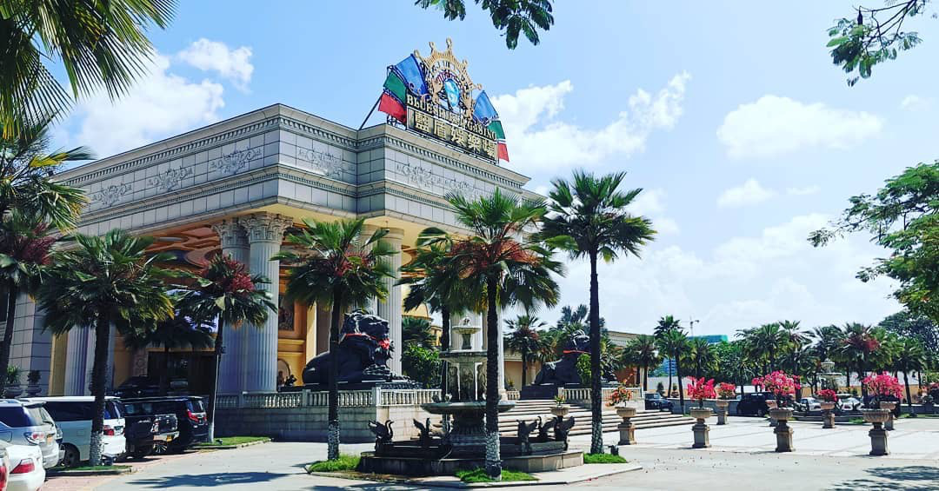
หลังากนั้นพาท่านไปยัง สามเหลี่ยมทองคำ เป็นพื้นที่รอยต่อระหว่างสามประเทศ ได้แก่ ประเทศไทย (เชียงราย) ลาว (แขวงบ่อแก้ว) และพม่า (แขวงท่าขี้เหล็ก) มีลักษณะเป็นพื้นที่สามเหลี่ยมบรรจบกัน โดยมีแม่น้ำโขงตัดผ่านชายแดนไทยและลาว บริเวณนี้ยังเป็นที่บรรจบกันของแม่น้ำโขงและแม่น้ำรวก มีจุดท่องเที่ยวอย่างเช่น หลักกิโลเมตรสามเหลี่ยมทองคำ, ซุ้มประตูโขง, ตุงเฉลิมพระเกียรติ, พระเชียงแสนสี่แผ่นดิน (พระพุทธนวล้านตื้อ) สักการะ หลวงพ่อผาเงา ประทับนั่งขัดสมาธิปางมารวิชัย ซึ่งขุดพบอยู่ใต้ฐานชุกชีพระประธานองค์เก่า มีอายุราวพุทธศตวรรษที่ 21 และขึ้นไปยังจุดชมวิวแม่น้ำโขงที่สวยที่สุดจุดหนึ่งบนพระบรมธาติพุทธนิมิตเจดี
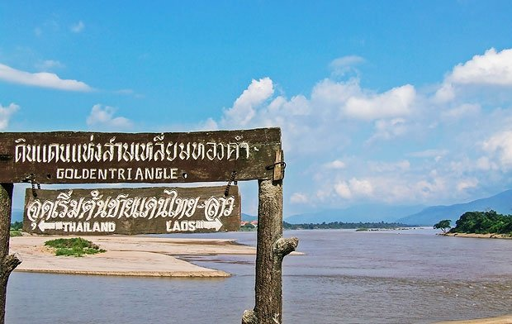
ค่ำ บริการอาหารค่ำ ณ ร้านอาหาร
ที่พัก SANN HOTEL หรือเทียบเท่าระดับเดียวกัน
DAY 3
วัดห้วยปลากั๊ง– วัดร่องขุ่น- สิงค์ปาร์ค – สนามบินแม่ฟ้าหลวง-สนามบินดอนเมือง (B/L/-)
เช้า บริการอาหารเช้า ณ ห้องอาหารของโรงแรม
จากนั้นออกเดินทางไปยัง วัดห้วยปลากั้ง เป็นอีกวัดหนึ่งของจังหวัดเชียงรายที่สวยงามตั้งอยู่บนเขา และมีเนินเขารายรอบวัด สามารถเห็นวิวทิวทัศน์ที่สวยงาม จุดเด่นของวัดนี้ คือ " พบโชคธรรมเจดีย์" ซึ่งเป็นเจดีย์ที่สูงถึง 9 ชั้น รูปทรงแปลกตาลักษณะเป็นทรงแหลม ศิลปะจีนผสมล้านนา ภายในเจดีย์ ประดิษฐานพระพุทธรูปและพระอรหันต์ต่างๆ นอกจากนี้ยังมีความเชื่อกันว่าหากใครได้มาเยือนวัดแห่งนี้จะเหมือนกับได้ขึ้นสวรรค์
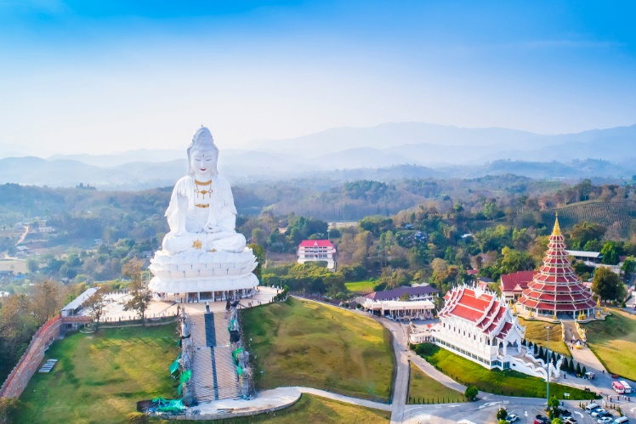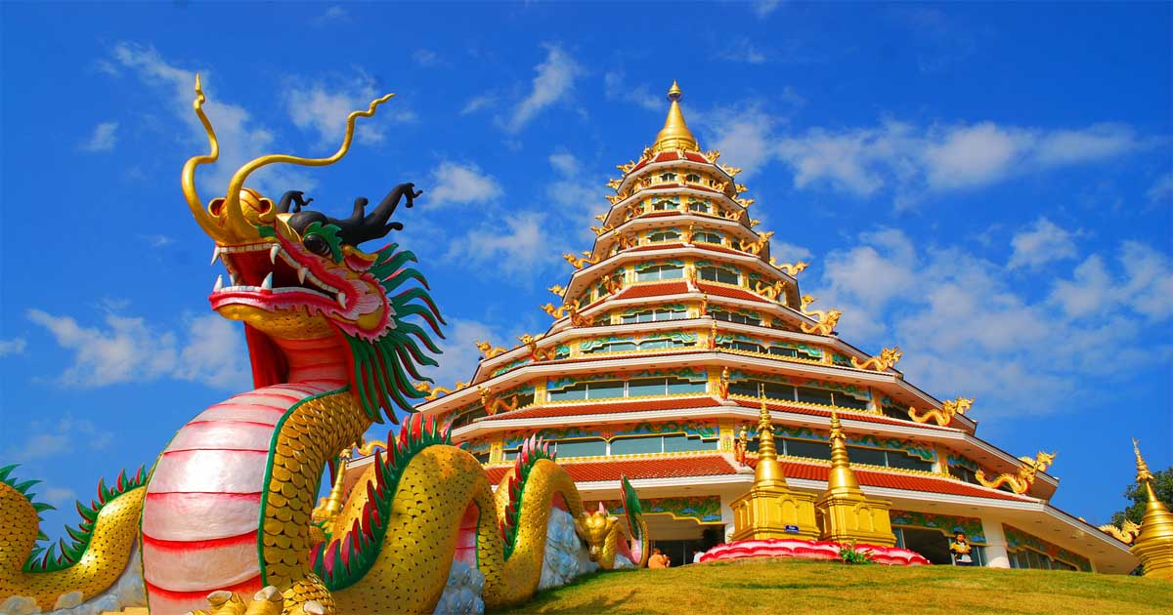
นำท่านเดินทางไปยัง วัดร่องขุ่น ที่ขึ้นชื่อลือชาในเรื่องของความงดงามอลังการตามแบบฉบับของผู้สร้างและออกแบบอย่าง อาจารย์เฉลิมชัย โฆษิตพิพัฒน์ ศิลปินแห่งชาติชาวเชียงราย มีแรงบันดาลใจในการสร้างวัดแห่งนี้อยู่ 3 ประการ คือ เพื่อชาติ ศาสนา และพระมหากษัตริย์ ซึ่งปรารถนาจะสร้างวัดให้เหมือนเมืองสวรรค์ที่มนุษย์สัมผัสได้ ลักษณะเด่นของวัด คือ พระอุโบสถที่ถูกตกแต่งด้วย ลวดลายกระจกสีเงินแวววาว นอกจากนี้ยังมีภาพจิตรกรรมฝาผนังภายในพระอุโบสถที่งดงามเป็นฝีมือภาพเขียนของอาจารย์เอง
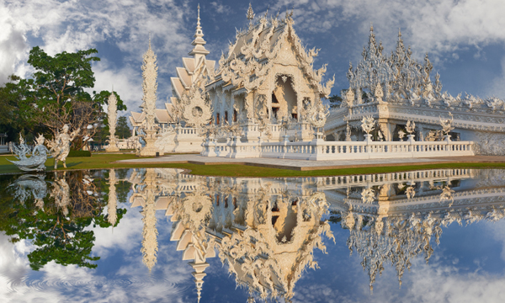
นำท่านชม สิงห์ปาร์ค (ไร่บุญรอด) เป็นแหล่งท่องเที่ยวเชิงเกษตรที่เต็มไปด้วยจุดท่องเที่ยวน่าสนใจและกิจกรรมหลากหลาย ไม่ว่าจะเป็นไร่ชาอูหลงที่ถือเป็นไฮไลท์ของไร่บุญรอด ทุ่งดอกคอสมอส (บานช่วงเดือนพฤศจิกายน-เดือนกุมภาพันธ์ของทุกปี) ฟาร์มสัตว์ เส้นทางกิจกรรมผจญภัย โดยหัวใจหลักของที่นี่คือการมุ่งเน้นทำการเกษตรแบบผสมผสาน รักษาสมดุลของธรรมชาติ และการอยู่ร่วมกับชุมชน (รวมค่าเข้า ไม่รวมค่ากิจกรรม)
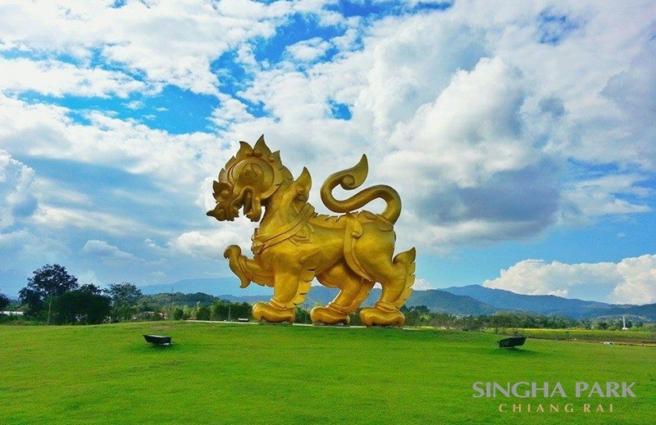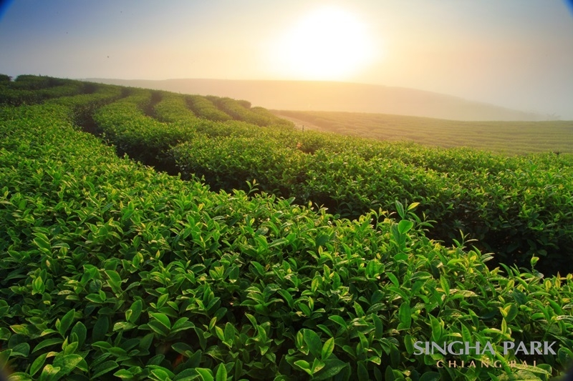
เที่ยง บริการอาหารกลางวัน ณ ร้านอาหาร
ได้เวลาอันสมควรออกเดินทางสู่ ท่าอากาศยานนานาชาติแม่ฟ้าหลวง จังหวัดเชียงราย
16.10 ออกเดินทางสู่ สนามบินดอนเมือง โดยสายการบิน นกแอร์ เที่ยวบินที่ DD8719
ใช้เวลาเดินทางประมาณ 1 ชั่วโมง 20 นาที **โหลดกระเป๋าสัมภาระโดยน้ำหนักไม่เกิน 15 ก.ก. (1 ชิ้น) และ ถือขึ้นเ ครื่องบินได้น้ำหนักไม่เกิน 7 ก.ก. หากน้ำหนักกระเป๋าเกินท่านต้องเสียค่าบริการเพิ่มตามจริง**
17.30น. เดินทางถึง ท่าอากาศยานดอนเมือง โดยสวัสดิภาพพร้อมความประทับใจ

อัตราค่าบริการ
วันที่เดินทาง | ราคาพัก 2-3 ท่าน  ท่านละ | ราคา  พักเดี่ยว เพิ่มท่านละ
29 - 31 ธันวาคม 2563 | 15,999 | 2,500
30 ธันวาคม 63 – 01 มกราคม 2564 | 16,999 | 3,000
31 ธันวาคม 63 – 02 มกราคม 2564 | 16,999 | 3,000
01 – 03 มกราคม 2564 | 16,999 | 3,000
**ไม่มีราคาเด็ก ราคานี้ไม่รวมค่าทิป**
** ราคาเด็กอายุไม่ถึง 2 ปี ณ วันเดินทางกลับ (Infant) ชำระเพิ่มท่านละ 2,000 บาท ** (ไม่มีที่นั่งบนเครื่องบิน)

เอกสารประกอบการเดินทาง
- สำเนาบัตรประชาชน ใช้สำหรับการทำประกันการเดินทาง กรณีที่ท่านเดินทางเป็นครอบครัว (หลายท่าน) กรุณาแจ้งรายนามคู่นอนกับเจ้าหน้าที่ให้ทราบ * รบกวนส่งพร้อมกับหลักฐานการชำระเงิน *
ข้อสำคัญ
- ทิปคนขับรถและมัคคุเทศก์ท่านละ 400 บาท ยกเว้นทารกอายุไม่เกิน 2 ปี
- ถ้าหากมีผู้เดินทางต่ำกว่า 9 คน ทางบริษัทของสงวนสิทธิ์ในการยกเลิกการเดินทาง โดยจะแจ้งให้ทราบล่วงหน้า 7 วันก่อนการเดินทาง

อัตราค่าบริการนี้รวม
- ค่าบัตรโดยสารโดยเครื่องบิน (ตั๋ว) ไป และ กลับพร้อมคณะ ชั้นประหยัด (ECONOMY CLASS) รวมถึงค่าภาษีสนามบินและค่าภาษีน้ำมันทุกแห่ง กรณีต้องการอัพเกรด UPGRADE หรือ เปลี่ยนแปลงบัตรโดยสาร ไม่ว่าเที่ยวใด เที่ยวหนึ่ง กรุณาติดต่อเจ้าหน้าที่เป็นกรณีพิเศษ
- ค่าธรรมเนียมการโหลดกระเป๋าสัมภาระลงใต้ท้องเครื่องบิน สายการบิน NOK AIR อนุญาตให้โหลดกระเป๋าสัมภาระลงใต้ท้องเครื่องบิน โดยมีน้ำหนักไม่เกิน 15 ก.ก. (1 ชิ้น) และ ถือขึ้นเครื่องบินได้น้ำหนักไม่เกิน 7 ก.ก. (ไม่จำกัดจำนวนชิ้น แต่ทั้งนี้เจ้าหน้าที่จะพิจารณาตามความเหมาะสม) ต่อท่าน (ตามเงื่อนไขของสายการบิน)*ขอสงวนสิทธิ์ในการเปลี่ยนแปลงสายการบินระดับเทียบเท่าและเวลาใกล้เคียงกัน
- รถตู้ปรับอากาศ VIP (นำเที่ยวตามรายการ)
- บริการน้ำดื่ม 1 ขวด/วัน
- ค่าเข้าชมสถานที่ตามที่ระบุในโปรแกรมท่องเที่ยว
- มัคคุเทศก์นำเที่ยวตลอดการเดินทาง
- ค่าประกันอุบัติเหตุการเดินทางตามกรมธรรม์ ค่ารักษาพยาบาลวงเงินท่านละ 500,000 บาท หรือกรณีเสียชีวิต วงเงินท่านละ 1,000,000 บาท ตามเงื่อนไขของบริษัทประกันภัย ซึ่งไม่รวมประกันสุขภาพ
- ค่าอาหาร ตามรายการที่ระบุในโปรแกรมการเดินทาง
- ค่าโรงแรมที่พักระดับมาตรฐานตามรายการที่ระบุ
อัตราค่าบริการนี้ ไม่รวม
- ค่ามินิบาร์ในห้องพัก(ถ้ามี) และค่าใช้จ่ายส่วนตัว นอกเหนือจากที่ระบุในรายการ
- ค่าอาหารสำหรับท่านที่ทานเจ มังสวิรัติ หรืออาหารสำหรับมุสลิม
- ค่าธรรมเนียมการเข้าชมสถานที่ของชาวต่างชาติที่เพิ่มเติมตามการจ่ายจริง
- ค่าธรรมเนียมในกรณีที่กระเป๋าสัมภาระที่มีน้ำหนักเกินกว่าที่สายการบินนั้นๆกำหนดหรือสัมภาระใหญ่เกินขนาดมาตรฐาน
- ค่าธรรมเนียมการจองที่นั่งบนเครื่องบินตามความต้องการเป็นกรณีพิเศษหากสามารถทำได้ ทั้งนี้ขึ้นอยู่กับสายการบิน และ รุ่นของเครื่องบินแต่ละไฟล์ทที่ใช้บิน ซึ่งอาจเปลี่ยนแปลงได้อยู่ที่สายการบินเป็นผู้กำหนด
- ค่าภาษีน้ำมัน ที่สายการบินเรียกเก็บเพิ่ม ภายหลังจากทางบริษัทฯได้ออกตั๋วเครื่องบินไปแล้ว
- VAT 7% และภาษีหัก ณ ที่จ่าย 3%
- ทิปคนขับรถและมัคคุเทศก์ท่านละ 400 บาท

เงื่อนไขการจอง
- มัดจำท่านละ 3,000 บาท หลังจากส่งเอกสารการยืนยันการจอง 1 วัน เช่น ท่านจองวันนี้ กรุณาชำระเงินมัดจำในวันถัดไป ก่อนเวลา 16.00 น. มิเช่นนั้นจะถือว่าท่านได้ทำการยกเลิกการจองโดยอัตโนมัติหากไม่ได้รับยอดเงินตามเวลาที่กำหนด และหากท่านมีความประสงค์จะต้องเดินทางในพีเรียดเดิม ท่านจำเป็นต้องทำจองเข้ามาใหม่ นั่นหมายถึงว่า กรณีที่มีคิวรอ (WAITING LIST) ก็จะให้สิทธิ์ไปตามระบบ ตามลำดับ เนื่องจากทุกพีเรียดมีที่นั่งจำกัด
- ยกเว้นโปรแกรมราคาพิเศษ ทางบริษัทขอสงวนสิทธิ์เรียกเก็บค่าบริการ เต็มจำนวน เท่านั้น
- กรุณาชำระค่าทัวร์ส่วนที่เหลืออย่างน้อย 20 วัน ก่อนออกเดินทาง หากท่านไม่ชำระภายในระยะเวลาที่ที่บริษัทกำหนด ทางบริษัทจะถือว่าท่านสละสิทธิ์ยกเลิกการเดินทาง และ ขอสงวนสิทธิ์ไม่สามารถคืนเงินมัดจำให้ท่านได้ ไม่ว่าส่วนใดส่วนหนึ่งก็ตาม

เงื่อนไขการยกเลิก และ เปลี่ยนแปลงการเดินทาง
- ยกเลิกก่อนการเดินทางตั้งแต่ 30 วันขึ้นไป คืนเงินค่าทัวร์โดยหักค่าใช้จ่ายที่เกิดขึ้นจริง
- ยกเลิกก่อนการเดินทาง 15-29 วัน ยึดเงิน 50% จากยอดที่ลูกค้าชำระมา และเก็บค่าใช้จ่ายที่เกิดขึ้นจริง(ถ้ามี)
- ยกเลิกก่อนการเดินทางน้อยกว่า 15วัน ขอสงวนสิทธิ์ยึดเงินเต็มจำนวน
* กรณีมีเหตุยกเลิกทัวร์ โดยไม่ใช่ความผิดของบริษัททัวร์ คืนเงินค่าทัวร์โดยหักค่าใช้จ่ายที่เกิดขึ้นจริง(ถ้ามี)
* ค่าใช้จ่ายที่เกิดขึ้นจริง เช่น ค่ามัดจำตั๋วเครื่องบิน โรงแรม และค่าใช้จ่ายจำเป็นอื่นๆ

หมายเหตุ
- โปรแกรมอาจมีการเปลี่ยนแปลงได้ตามความเหมาะสม อันเนื่องจากฤดูกาล สภาพภูมิอากาศ เหตุการณ์ทางการเมือง สภาพการจราจร สถานที่ท่องเที่ยวปิดให้บริการ เป็นต้น โดยไม่แจ้งให้ทราบล่วงหน้า โดยส่วนนี้ทางบริษัทจะคำนึงถึงประโยชน์ของลูกค้าเป็นสำคัญ หากกรณีที่จำเป็นจะต้องมีค่าใช้จ่ายเพิ่ม ทางบริษัทจะแจ้งให้ทราบล่วงหน้า
- กรณีที่ท่านเป็นอิสลาม ไม่ทานเนื้อสัตว์ หรือ แพ้อาหารบางประเภท กรุณาแจ้งเจ้าหน้าที่เป็นกรณีพิเศษ
- บริษัทฯ จะไม่รับผิดชอบค่าเสียหายในเหตุการณ์ที่เกิดจากยานพาหนะ การยกเลิกเที่ยวบิน การล่าช้าของสายการบิน ภัยธรรมชาติ การเมือง จราจล ประท้วง คำสั่งของเจ้าหน้าที่รัฐ และอื่นๆ ที่อยู่นอกเหนือการควบคุมของทางบริษัท
- เมื่อท่านออกเดินทางไปกับคณะแล้ว ท่านงดใช้บริการใดบริการหนึ่ง หรือไม่เดินทางพร้อมคณะ ถือว่าท่านสละสิทธิ์ ไม่สามารถเรียกร้องค่าบริการคืนได้ ไม่ว่ากรณีใดๆ ทั้งสิ้น
- มัคคุเทศก์ พนักงาน และตัวแทนบริษัทฯ ไม่มีอำนาจในการตัดสินใจหรือให้คำสัญญาใดๆ ทั้งสิ้นแทน บริษัทฯนอกจากมีเอกสารลงนามโดยผู้มีอำนาจของบริษัทฯกำกับเท่านั้นกรณีต้องการเปลี่ยนแปลงพีเรียดวันเดินทาง (เลื่อนวันเดินทาง) ทางบริษัทขอสงวนสิทธิ์ในการหักค่าใช้จ่ายการดำเนินการต่างๆ ที่เกิดขึ้นจริงสำหรับการดำเนินการจองครั้งแรก ตามจำนวนครั้งที่เปลี่ยนแปลง ไม่ว่ากรณีใดๆทั้งสิ้น
- ทางบริษัทขอสงวนสิทธิ์ในการงดออกเดินทาง หรือ เลื่อนการเดินทางไปในพีเรียดวันอื่นๆ โดยทางบริษัทฯ จะแจ้งให้ท่านทราบล่วงหน้าเพื่อวางแผนการเดินทางใหม่อีกครั้ง ทั้งนี้ ก่อนคอนเฟิร์มลางาน กรุณาติดต่อเจ้าหน้าที่เพื่อทำการยืนยันทุกครั้งหากท่านลางานแล้วไม่สามารถเปลี่ยนแปลงได้
- กรณีที่ท่านต้องออกบัตรโดยสารภายใน (ตั๋วภายในประเทศ เช่น ตั๋วเครื่องบิน , ตั๋วรถทัวร์ , ตั๋วรถไฟ) กรุณาติดต่อสอบถามเพื่อยืนยันกับเจ้าหน้าที่ก่อนทุกครั้ง และควรจองบัตรโดยสารภายในที่สามารถเลื่อนวันและเวลาเดินทางได้ เพราะมีบางกรณีที่สายการบินอาจมีการปรับเปลี่ยนไฟล์ทบิน หรือ เวลาบิน โดยไม่แจ้งให้ทราบล่วงหน้า ทั้งนี้ขึ้นอยู่กับฤดูกาล สภาพภูมิกาศ และ ตารางบินของท่าอากาศยานเป็นสำคัญเท่านั้น สิ่งสำคัญ กรณีที่โปรแกรมมีการบินภายใน ทางบริษัทจะเป็นผู้ออกบัตรโดยสารให้และท่านจำเป็นต้องมาถึงสนามบินเพื่อเช็คอินก่อนเครื่องบิน อย่างน้อย 3 ชั่วโมง โดยในส่วนนี้หากเกิดความเสียหายใดๆบริษัทขอสงวนสิทธิ์ในการไม่รับผิดชอบค่าใช้จ่ายที่เกิดขึ้นใดๆทั้งสิ้น
- กรณีที่ท่านเป็นอิสลาม ไม่ทานเนื้อสัตว์ หรือ แพ้อาหารบางประเภท กรุณาแจ้งเจ้าหน้าที่เป็นกรณีพิเศษ
- กรณีผู้เดินทางต้องการความช่วยเหลือเป็นพิเศษ อาทิเช่น ใช้วีลแชร์ (Wheel Chair) กรุณาแจ้งบริษัทฯ อย่างน้อย 7 วันก่อนการเดินทาง หรือตั้งแต่ที่ท่านเริ่มจองทัวร์ กรณีที่โปรแกรมมีที่พัก ทางบริษัทจะจัดที่นอนเป็นลักษณะ 2 เตียงหรือ 3 เตียง ทางบริษัทไม่มีนโยบายจัดคู่นอนให้กับลูกค้าที่ไม่รู้จักกันมาก่อน เช่น กรณีที่ท่านเดินทาง 1 ท่าน จำเป็นต้องชำระค่าห้องพักเดี่ยวตามที่ระบุ
- บริษัทขอสงวนสิทธิ์ ในการไม่รับผิดชอบใดๆทั้งสิ้น หากเกิดสิ่งของสูญหายระหว่างการเดินทาง ไม่ว่ากรณีใดๆก็ตาม และ ขอสงวนสิทธิ์ในการเรียกเก็บค่าใช้จ่ายตามจริง กรณีท่านลืมสิ่งของไว้ที่โรงแรมและจำเป็นต้องส่งมายังจุดหมายปลายทางตามที่ท่านต้องการ
- รายการนี้เป็นเพียงข้อเสนอที่ต้องได้รับการยืนยันจากบริษัทฯอีกครั้งหนึ่ง ร้านอาหารที่ระบุในโปรแกรมอาจจะมีการเปลี่ยนแปลงเนื่องจากร้านอาหารปิดทำการชั่วคราว หรือ กรณีที่โปรแกรมมีที่พัก บริษัทขอสงวนสิทธิ์ในการเปลี่ยนแปลงโรงแรม กรณีที่โรงแรมอาจจะมีปัญหาไม่สามารถเข้าพักได้ โดยจะจัดโรงแรมในระดับใกล้เคียงกัน
- กรณีที่ออกบัตรโดยสาร (ตั๋ว) เรียบร้อยแล้ว มีรายละเอียดส่วนใดผิด ทางบริษัทขอสงวนสิทธิ์ในการรับผิดชอบไม่ว่าส่วนใดส่วนหนึ่ง หากท่านไม่ดำเนินการส่งสำเนาบัตรประชาชนหรือสำเนาหน้าแรกของหนังสือเดินทางให้ทางบริษัทเพื่อใช้ในการออกบัตรโดยสาร
- หลังจากท่านชำระค่าทัวร์ครบตามจำนวนเรียบร้อยแล้ว ทางบริษัทจะนำส่งใบนัดหมายและเตรียมตัวการเดินทางให้ท่านอย่างน้อย 3 หรือ 5 วัน ก่อนออกเดินทาง
- อัตราทัวร์นี้ เป็นอัตราสำหรับบัตรโดยสารเครื่องบินแบบหมู่คณะ (ตั๋วกรุ๊ป) ท่านจะไม่สามารถเลื่อนไฟล์ท วัน ไป หรือ กลับส่วนใดได้ จำเป็นจะต้องไป และ กลับ ตามกำหนดการเท่านั้น หากต้องการเปลี่ยนแปลงกรุณาติดต่อเจ้าหน้าที่เป็นกรณีพิเศษ
- ทางบริษัทไม่มีนโยบายจัดคู่นอนให้กับลูกค้าที่ไม่รู้จักกันมาก่อน เช่น กรณีที่ท่านเดินทาง 1 ท่าน จำเป็นต้องชำระค่าห้องพักเดี่ยวตามที่ระบุ
- สำหรับลูกค้าที่เดินทาง 3 ท่าน และ ต้องการพักห้องสำหรับ 3 ท่าน อาจมีค่าใช้จ่ายเพิ่มเติมได้ในบางกรณี ขึ้นอยู่กับโรงแรมที่คณะนั้นๆพักว่ามีห้องรอบรับสำหรับ 3 ท่าน หรือ (TRIPLE ROOM) หรือไม่ กรณีไม่มี ท่านจำเป็นจะต้องชำระค่าใช้จ่ายเพิ่ม (พักเดี่ยว) ตามจริง ยกเว้นเด็กที่มีอายุต่ำกว่า 12 ปี ณ วันเดินทางกลับ
- เกี่ยวกับที่นั่งบนเครื่องบิน เนื่องจากบัตรโดยสาร (ตั๋ว) เป็นลักษณะของคณะ (กรุ๊ป อัตราพิเศษ) สายการบิน ขอสงวนสิทธิ์ในการเลือกที่นั่งบนเครื่องบิน กรณีลูกค้าเดินทางด้วยกัน กรุณาเช็คอินพร้อมกัน และ สายการบินจะพยายามที่สุดให้ท่านได้นั่งด้วยกัน หรือ ใกล้กันให้มากที่สุด
- ขอสงวนสิทธิ์การเก็บค่าน้ำมันและภาษีสนามบินทุกแห่งเพิ่ม หากสายการบินมีการปรับขึ้นก่อนวันเดินทาง
- กรณีที่ท่านไม่ผ่านด่านตรวจคนออก หรือ เข้าเมือง (ห้ามไม่ให้เดินทางต่อ ไม่ว่ากรณีใดๆทั้งสิ้น ทางบริษัทขอสงวนสิทธิ์ในการคืนค่าใช้จ่ายให้ไม่ว่าส่วนใดส่วนหนึ่งทั้งสิ้น
**เมื่อท่านชำระเงินค่าทัวร์ให้กับทางบริษัทฯ แล้วทางบริษัทฯ จะถือว่าท่านได้ยอมรับเงื่อนไขข้อตกลงทั้งหมดนี้แล้ว**
** ขอขอบพระคุณทุกท่าน ที่มอบความไว้วางใจ ให้เราบริการ **

